AuthMe

Уеб базирано приложение, предназначено за потвърждаване на лични данни пред трети страни и предотвратяване на кражба на самоличност и създаване на фалшиви профили.

Възрастова група

Старша възрастова група – над 16 години

Описание

AuthMe дава възможност на хората да се идентифицират в днешния информационен свят и да изградят своята самоличност в интернет такава каквато е и в реалност – невъзможна да бъде открадната. Приложението събира личните данни на своите потребители, верифицира тяхната автентичност чрез снимков материал на физически документи за самоличност и ги складира с цел възможността на потребителите да потвърждават самоличността си пред трети страни, като социални мрежи, държавни структури изискващи коректни данни за документи, а дори и хора желаещи да проверят самоличността им в реалния свят.

Какъв проблем разрешава AuthMe

Със сигурност един от най-нашумелите проблеми в днешно време е киберсигурността и най-вече т. нар. cyberbullying. Нашето приложение би предотвратило създаването на верифицирани онлайн профили на хора, които се представят за такива, каквито не са. Педофилията например също е един огромен проблем в интернет пространството, който за жалост не среща решението си в лицето на органите на реда. Ако успеем да внедрим приложението в големите социални мрежи е напълно възможно да се създаде отличителен белег за профилите верифицирани през нашето приложение и такива, които не са. По този начин родители биха могли да ограничат профилите на децата си, като им позволят да имат контакт само с верифицирани профили и хора до определена възраст или в повечето случаи, други деца.

Как работи AuthMe

Ние използваме токен автентикация за асоцииране на акаунтите с личните данни, а отделно и локален ASP.NET Core сървър само за съхранение, обработка и менажиране на данните, напълно изолиран от външна среда, което прави кражбата на лични данни почти невъзможна. Сървъра, който е разкрит за външни заявки е на Spring Boot и е защитен от Spring Security. Третите страни, които желаят да проверят нечия самоличност могат да го направят чрез REST заявки или чрез потребителския ни интерфейс в сайта. Разбира се, отговор за автентичността на личните данни третата страна ще получи само при съгласие на потребителя това да се случи.

Екип

Станимир Колев – Username: stanimir_kolev, Email: stanimir_ikolev@abv.bg, Телефон: 0897259924, разработил ASP.NET Core service, infrastructure, UI

Димитър Василев – Username: mitkovasilev, Email: dimitar.k.vasilev.04@gmail.com, Телефон:

0887703350, разработил Spring service, infrastructure, UI

Технологии

Използвани технологии: ASP.NET Core, Kubernetes, Terraform, MediatR, Fluentvalidation, SQL Server, MySQL Server, Automapper, Entity Framework, Spring Boot, Spring Boot JPA, Spring Security, Thymeleaf

Сорс код

GitHub репо: https://github.com/R46narok/AuthMe

Снимков материал на дизайна

Главна страница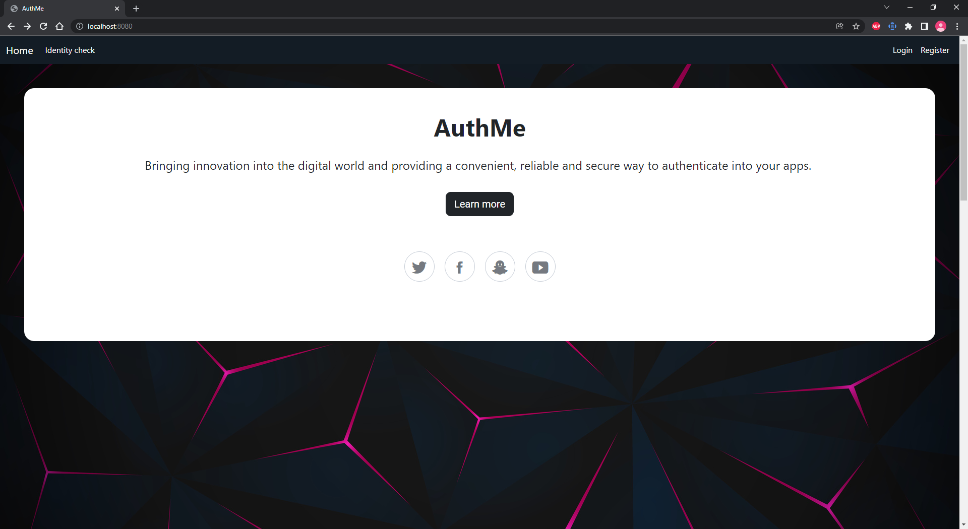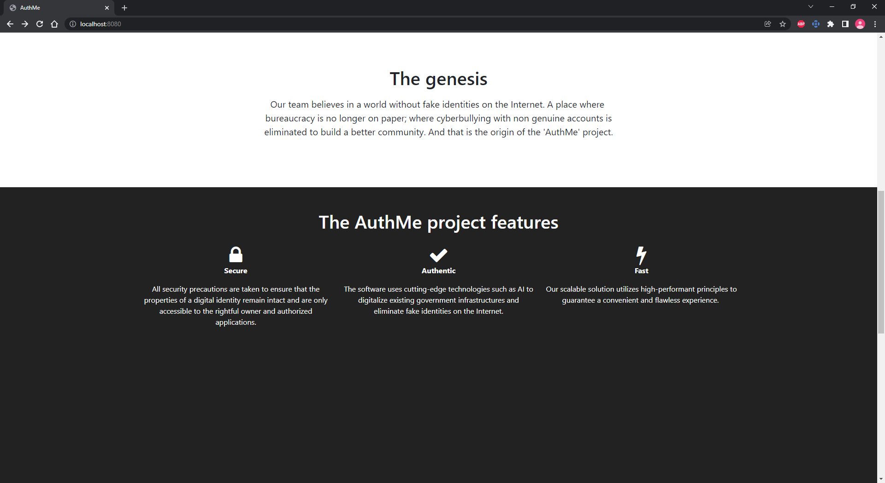

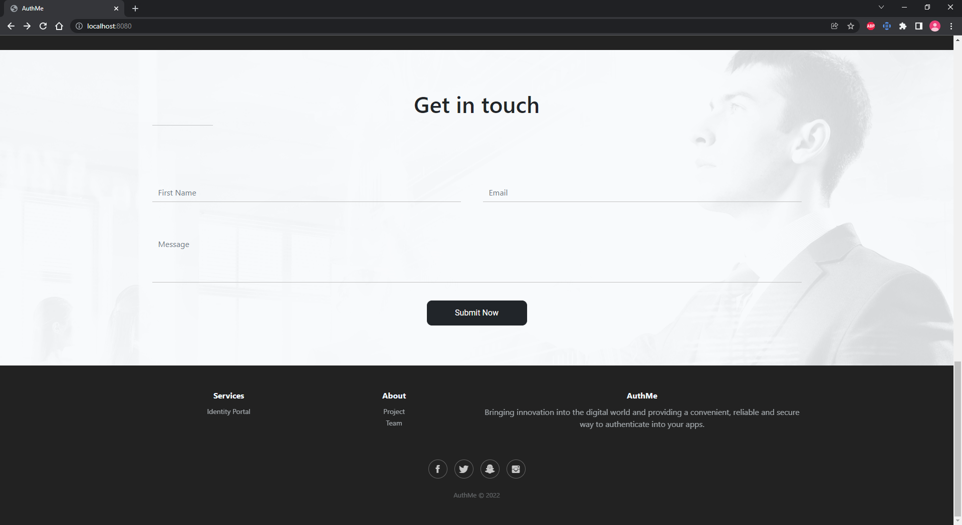

Регистрационна страница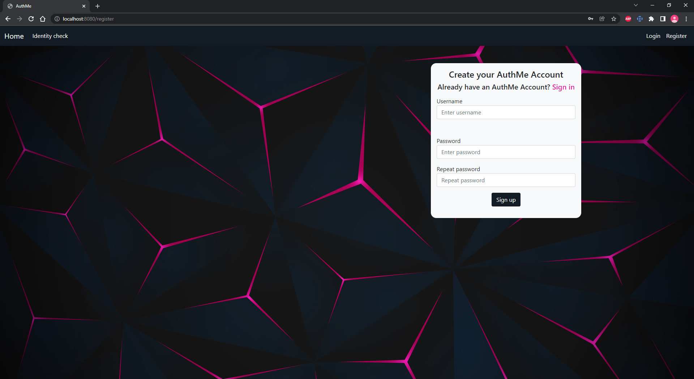

Логин страница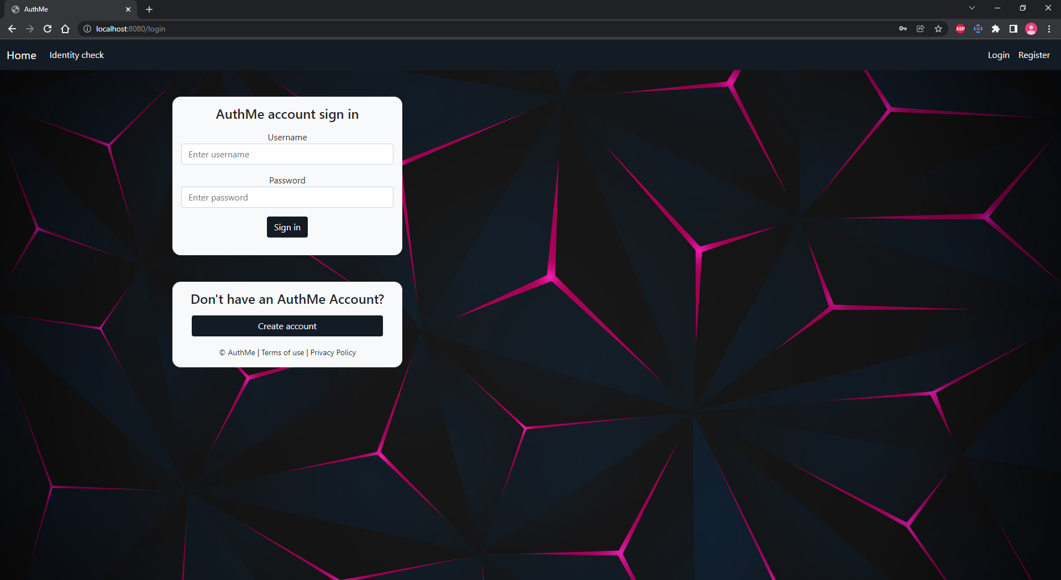Страница за личните данни на потребителя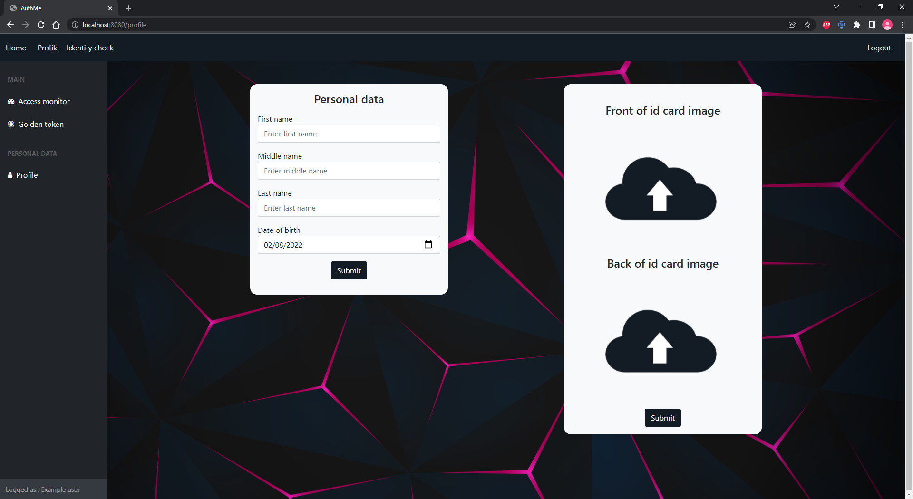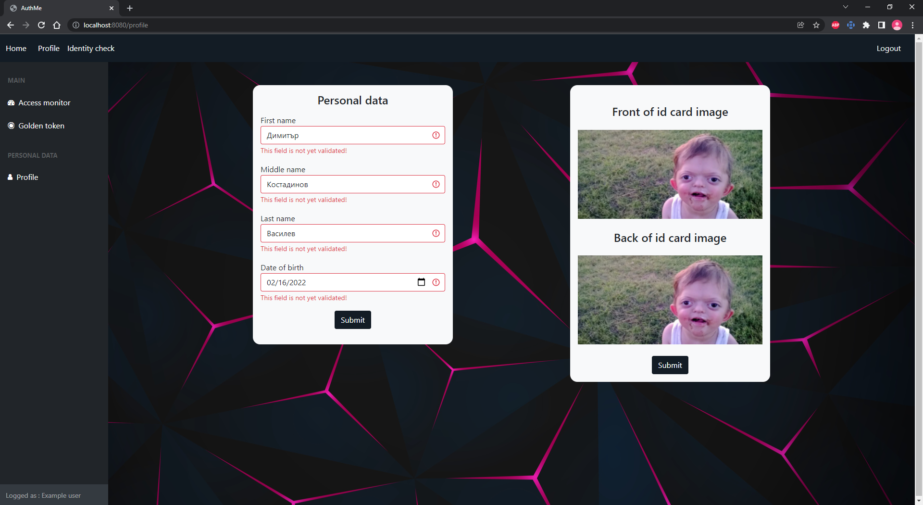Кой е удостоверявал личните данни на потребителите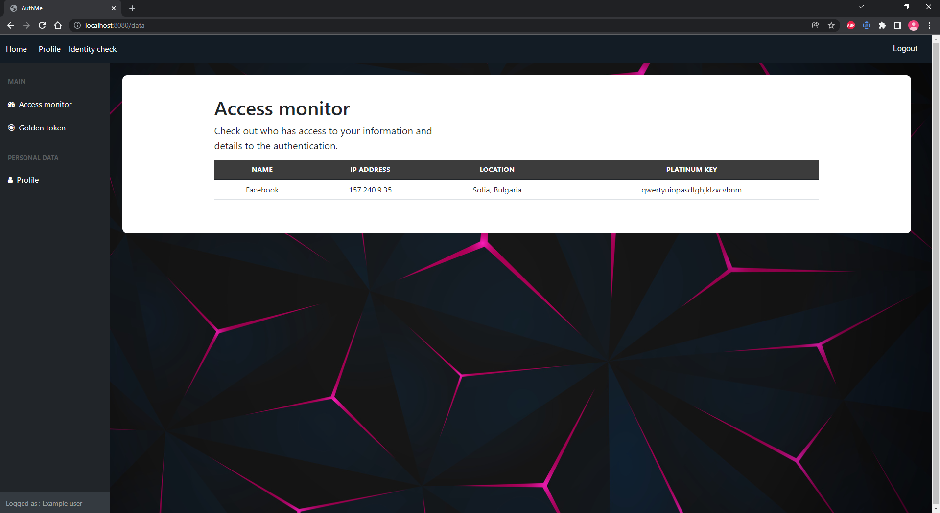

Уникалният златен токен 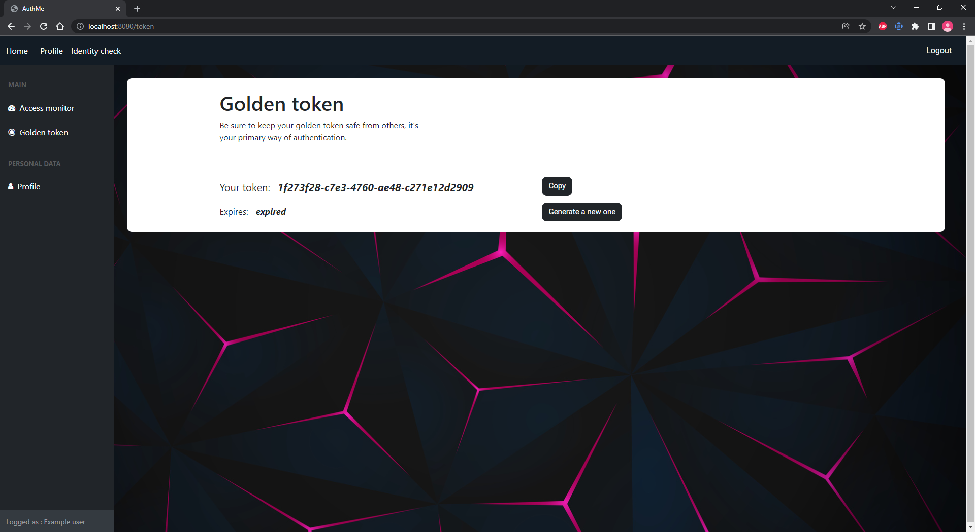

Проверка на личните данни от потребителския интерфейс на приложението